VEKTORJI, TRANSFORMACIJE

1.)Kako dobimo dolžino vektorja predstavljenega s stolpčno matriko?
- z evklidsko oz manhatensko normo
- kvadrat skalarnega produkta vektorja samega s seboj. enak kvadratu dolžine vektorja
2.) Kako imenujemo vektor dolžine 1?
- Enotski vektor
Vektorje dolžine ena rabimo ko rabomo samo smer.
3.) Kako dobimo enostki vektor
- Normalizacija / normiranje
4.) Kdaj računamo enačbo tangente na ravnino? (????????? boooo ????)
Ko nas zanima smer / normala ploskve
5.) Kdaj sta 2 vektorja pravokotna eden na drugega?
- Kadar je skalarni produkt je enak 0
6.) Kdaj sta vektorja vzporedna?
- Ko je skalarni produkt med njima enak 1 oz. -1
7.) S katero operacijo nad vektorji dobimo pravokoten vektor na njiju?
- Z vektorskim produktom
8.) Naštej osnovne funkcije nad vektorji
- Seštevanje, odtevanje, množenje s skalarjem, transponiranje
9.) ?
Če pomnožimo z identično matriko se ne spremeni
10.)Kako imenujemo matriko, katere inverz je transponirana matrika sama?
Ortogonalna matrika, M*M^(-1) = id
11.)Katere linearne transformacije poznamo?
- Strig (Striženje)
- Zrcaljenje
- Vrtenje
- Razteg (skaliranje)
Premik je afina transformacija!
12.)Katero transformacijo izkoristimo za prehod iz levosučnega v desnosučni koordinatni sistem?
Zrcalno - preko z

13.)Ali je zrcaljenje toga transformacija?
Ne, ker se v 3D prostoru spremeni globina.
Toge transformacije ohranjajo razmerje med koti, dolžinami in velikost.
Toge so:
- Vrtenje
- Premik
14.)Kako v homogenih koordinatah predstavimo vektor in kako točke.
Homogena koordinata za točko je 1, vektor pa predstavimo s homogeno koordinato 0.
pri matrikah pa dodamo konstanto nule spodej 0001
15.)Kako iz homogenih koordinat preidemo v nehomogene koordinate?
V nehomogeno matriko preidemo tako, da vzamemo stran tisto (zadnjo) konstanto
16.)Kako pridobimo nasprotno operacijo za vrtenje?
(Ker za vrtenje potrebujemo ortagonalno matriko ki je normalna matrika.)
Vse transformacije imajo za nasprotne operacije njihov inverz.
Inverz za vrtenje dobimo, če samo transponiramo matriko.
17.) Kako imenujemo matriko, katere inverz je transponirana matrika?
Ortogonalna matrika
18.)Kako izvedemo vrtenje okrog poljubne točke?
Kot veriženje 3-eh transformacij. TRT^(-1)I
1. Premik v koordinatno izhodišče
2. Rotacija
3. Premik nazaj
19.)Kakšen mora biti vrstni red matrik pri veriženju transformacij?
Iz desne proti levi
20.) Ali striženje ohranja kote, dolžine?
Ne
21.)Kako smo razdelil 4x4 matriko?
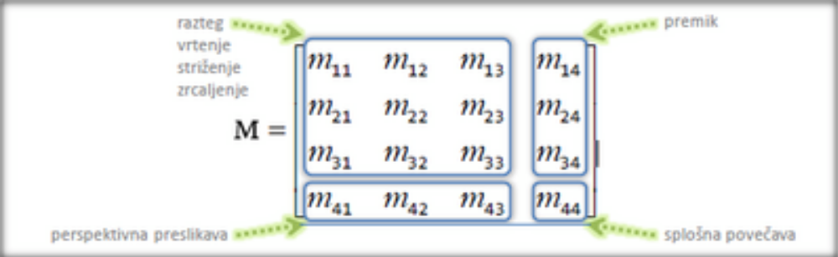
2.prosojnice (transformacije in homogene koordinate), str. 9
22.) Kakšna bi bila afina transformacijska matrika, ki izvede zrcaljenje preko y=z.
z more postati y in obratno, vzamemo id in zamenjamo 2. in 3. stolpec.
23.) ????Kakšna bi bila matrika ki zrcali y=2
vzamemo ID matriko in zamenjamo 2,3 stolpec.
Da sta velktorja vzporedna moramo absolutna vrednost skalarnega produkta mora biti 1. Morta biti enotska. Dolžina rezultata vektorskega produktda mora biti enaka 0.
Dimenzija prostora določa velikost matrike (2D = 2x2 matrika, 3D = 3x3)
Afine transformacije realiziramo z matriko 4x4. Točke rabimo predstaviti z homogenimi koordinatami.
linearno neodvisni - skalar dvah ne vrne tretje
Če se da enega od vektorjev izraziti z drugimi, pa govorimo o linearni odvisnosti.
Ortogonalno- so si medseboj pravokotni in enotski. Križni produkt vrne tretjega.
Vrtenje ohranja kote.
Gimbal lock izguba ene osi
Vrstni red = razteg vrtenje premik
Točka je lokacija v prostoru
Daljica je najkrajša razdalja med dvema točkama
Vektor je usmerjena daljica
transformacije
1.linearne transformacije
zrcaljenje, razteg, striženje, vrtenje
2.afine transformacije
linearne transformacije, premik
3.homogene koordinate
predstavitev točke, predstavitev vektorja
4.ortogonalne transformacije
zrcaljenje, vrtenje, premik
5.toge transformacije
vrtenje, premik
6.veriženje transformacij
vrstni red transformacij, vektor kot vrstična matrika
7.vrtenje
okrog koordinatnih osi, okrog poljubne osi, okrog poljubne točke
8.prehodi med koordinatnimi sistemi

PROJEKCIJE
1. Kakšna je glavna delitev projekcije in po čem se najbolj razlikujejo?
Perspektivne: enobežna, dvobežna, tribežna
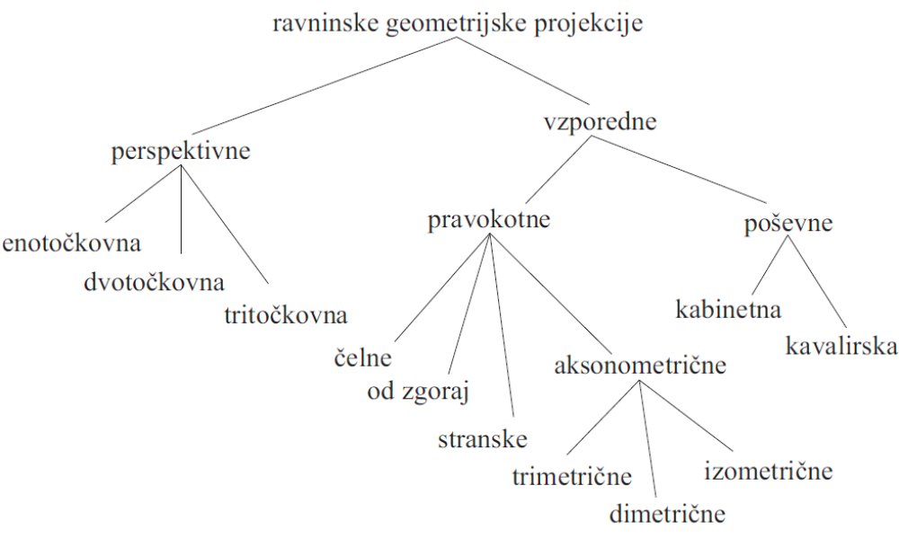
2. Kakšen tip projekcije je kavalirska in kaj je za njo značilna?
Je vzporedna in poševna-ohranja razmerja stranic (Beta = 45°)
Kabinetna pa prikazuje globino v polovičnem razmerju
Poševne projekcije na splošno: eno izmed lic je vzporedno s projekcijsko ravnino(naris)
3. Katere koordinatne sisteme poznamo v procesu izdelave posnetka sintetičnega sveta?
Iz desne proti levi: k.s predmeta, k.s sveta, k.s pogleda, normaliziran k.s, k.s naprave
4. Kateri je najbolj inuitiven način podajanja koordinatnega sistema pogleda?
Pozicija očišča točke kamor gledamo
5. Kje pri sprehodu skozi grafični cevovod preidemo iz homogenih v nehomogene koordinate?
Pri projekciji, katera pride takoj za osvetljevanjem.
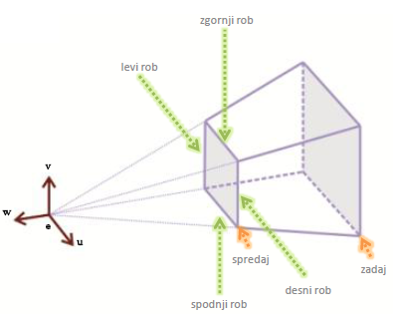
6. Kakšne oblike je vidno polje prespektivne projekcije in kako ga parametriziramo?
Vidno polje ima oblike prirezane piramide, njeni parametri pa so:
Dolžine stranic
◦ zgornja
◦ spodnja
◦ leva
◦ desna
Razdalji med oščičem ter
◦ bližnje ploskve (near clipping pane)
◦ zadnje ploskve (far clipping pane)

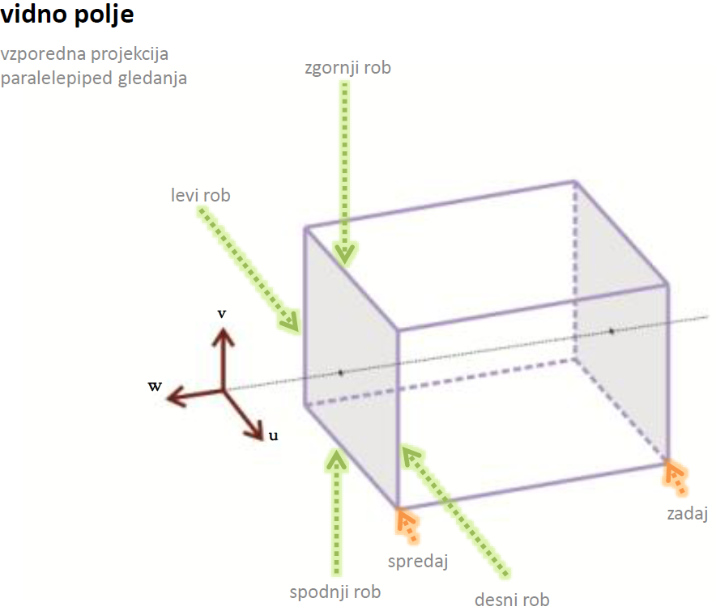
7. Kakšna je celotna transformacijska veriga, ki se pred izrisom na ekran izvede na točki predmeta predstavljeni v koordinatnem sistemu predmeta?
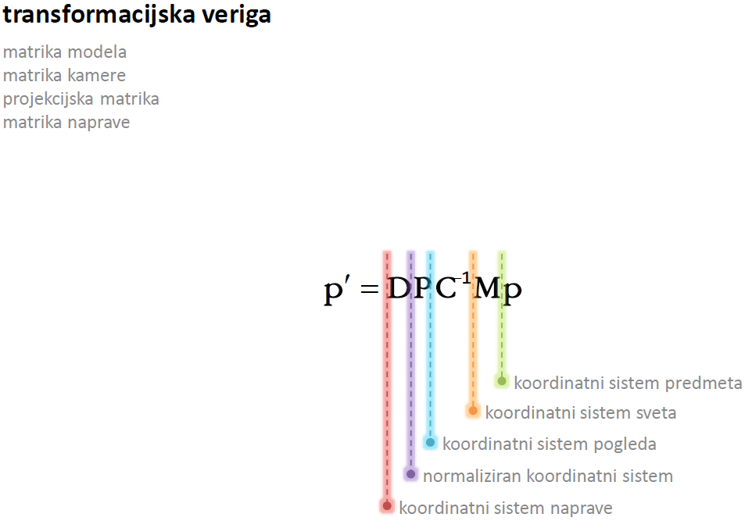

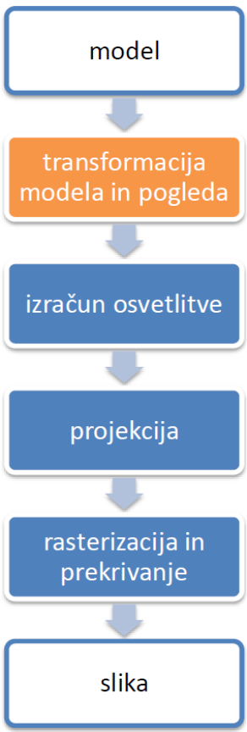
Grafični cevovod

Transformacija modela in pogleda
-prehod v koordinate pogleda

Izračun osvetlitve
- sprehod čez vse deklarirane luči osvetlitev za vsako oglišče

Projekcija
- prehod iz 3D koordinat v 2D

rasterizacija in prekrivanje
- izris primitivov ugotavljanje vidnosti

projekcija
1.projekcije
vzporedne, perspektivne, taksonomija
2.grafični cevovod
transformacija modela in pogleda, izračun osvetlitve, projekcija, rasterizacija in prekrivanje
3.koordinatni sistemi
predmeta, sveta, pogleda, naprave
4.parametri kamere
očišče, koordinatni sistem pogleda, projekcijska ravnina
5.vidno polje
perspektivna projekcija, vzporedna projekcija
6.projekcijska matrika
perspektivna projekcija, vzporedna projekcija, normalizirane koordinate, transformacijska veriga

KRIVULJE IN PLOSKVE

1.Katere oblike predstavitve enačbe krivulje poznamo in kakšne so njihove lastnosti?
- Eksplicitne: eno spremenljivko izrazimo z drugo.
- Implicitne: funkcija vseh spremenljivk je enaka nič.
- Parametrične: x,y in z so funkcije parametra, ki se spreminja vzdolž nekega intervala

2. Kako geometrijsko podajamo krivulje in kaj je značilno za interpolacijo in aproksimacijo?
Krivulje podamo s kontrolnimi točkami:
-Interpolacija: naštejemo vse točke na krivulji skozi katere gre krivulja
-Aproksimacija: naštejemo določene točke, katere na krivuljo le vplivajo(krivulja se jim samo približa, ne gre skozi)
3. Koliko koeficientov potrebujemo za podajanje polinomske krivulje n-te stopnje in kaj je njihova pomankljivost?
Koeficient določi obliko polinomske funkcije, prednost je da lahko polinom hitro odvajamo(tangenta)
n+1 koeficientov
Pomanjkljivost je, da koeficienti nimajo intuitivnega vpliva na krivuljo. Koeficienti so samo koeficienti polinoma in si je težko predstavljati kako na krivuljo vplivajo.
4. Katere tri ekvivalente predstavitve enačbe polinomske parametrične krivulje poznamo?
- Utežene vsote
- V obliki polinoma
- Matrična oblika
5. Na čem temelji "De Castelieujev" algoritem konstrukcije beizerjeve krivulje?
is a recursive method to evaluate polynomials in Bernstein form or Bézier curves,
-omogoča izračun vsake točke na krivulji
-temelji na linearni interpolaciji med kontrolnimi točkami?
6. Kaj so Bernsteinovi polinomi, kakšna je njihova enačba, značilnosti in kakšna je zveza z Beizerovimi krivuljami?
(pomanjkljiv odgovor)
So posebne funkcije n-te stopnje, dajo nam n+1 funkcij, vsota teh funkcij pri poljubnem t-ju je 1.
Predstavljajo uteži, pri zapisu Bezierjevih krivulj v obliki utežene vsote, enačba...
7.Razlika med ploskvijo in krivuljo.
Ploskev ima več parametrov(u,v), krivulja ima samo enega(t)

8. Kako geometrijsko podajamo bikubične beizerjove krpe, kako izračunamo točko na njej in kako normalo v tej točki?
-za kubično krpo rabimo 4 kontrolne točke torej rabimo za bikubično 16 kontrolnih točk
-točke na vogalih(kotne) se interpolirajo, robne točke pa definirajo meje ploskve (ki so spet Bezierove krivulje) se aproksimirajo
- notranje 4 točke se aproksimirajo in definirajo obliko ploskve v sredini
9.Kako so podane hermitske krivulje?
- s 4 parametri: začetna in končna točka krivulje, in začetna in končna tangenta

krivulje in ploskve
1.krivulje
kontrolne točke, aproksimacija, interpolacija
2.enačba krivulje
eksplicitna, implicitna, parametrična, utežena vsota kontrolnih točk, polinom, matrični zapis
3.parametrične krivulje
linearne, kvadratne, kubične
4.Bézierove krivulje
De Castejau konstrukcija, Bernsteinovi polinomi, risanje s prilagodljivim vzorčenjem, sestavljanje krivulj
5.sestavljanje krivulj
zveznost C^0 C^1
6.ploskve
bilinearne krpe, bikubične Bézierove krpe, sestavljanje krp

VID IN BARVE
Kaj določa barvo nekega predmeta?
• vir svetlobe
• odbojnost in prepustnost
• zaznavanje svetlobe

Kako je predmet osvetljen oz. s kakšnim virom je osvetljen?
Katero barvo odbija, katero absorbira?
Vidni barvni spekter očesa.

2. Kaj je svetloba?
Valovna dolžina(frekvenca), je skupek fotonov.
Vidni spekter (Kaj je vidna svetloba)?
Del elektromagnetnega valovanja, ki je viden človeku
Lastnosti svetlobe?
valovna dolžina, ferkevenca, polarizacija, razpršenost, usmerjenost
Ali je vsa svetloba monokromatska?
Svetloba je redko monokromatska, ponavadi ima drugačno valovanje.
Kako opisujemo vir svetlobe?
z emisijskim spektrom?
Kakšna je jakost vidnega spektra?
od 400 do 790 tHz
3. Kako zaznavamo svetlobo in barvo?
Z očmi, preko roženice, čepnic, paličnic, vidni dražljaji potujejo v možgane,...
Čepnice zaznajo RGB
Barva je odvisna od emisijskega spektra.
4. Kaj je rumena pega in kaj slepa pega?
Rumena pega je neposredno nasproti leče, vsa svetloba je fokusirana v njo, je najbolj posejana s čepnicami.
Slepa pega je tam kjer je vidni živec, oz tam kjer gre optični živec v možgan, tam ni paličnic in četnic, zato imamo tam nekako »luknjo«.
5. Kaj je trikromatska teorija in kaj je barvni prostor?
Trdi da lahko katerikoli vir svetlobe predstavimo z monokromatsikmi viri svetlobe.
Barvni prostor je koordinatni sistem barv.

Katere barvne modele ločimo in po čem se razlikujejo?
Subtraktivni: imamo znan vir svetlobe
Aditivni: barve, ki jih generiramo z viri svetlobe
6. Kaj je namen barvnega prostora CIE rgb in kaj so kolorimetrične funkcije?
CIE RGB je matematični zapis s katerim želimo nedvoumno zapisati barvni spekter, temelji na monokromatski teoriji.
7. Kaj so značilnosti kolorimetričnih funkcij barvnega prostora CIE XYZ?
Na točki x=y=z=1/3 predstavlja enako prisotnost vseh virov in sovpada z belo svetlobo.
8. Kaj je kromatrični diagram CIE xy in kaj prostor CIED xyY?
Kromatični diagram CIE xy upošteva katero barvo lahko opišemo z njeno svetlostjo, barvnega odtenka in nasičenostjo(kromatičnost)
9. Kaj je barvni obseg, kako ga v kromatičnem diagramu CIE xy predstavimo?
Barvni obseg predstavlja vse barve, ki jih z napravo zajamemo
Predstavimo ga z trikotnikom. Površina trikotnika predstavlja barvni obseg naprave.
10. Kaj sta poglavitni prednosti barvnega prostora CIE L*a*b pred ostalimi?
• Dizajniran je za aproksimacijo človeškega vida oz. veliko bolje oponaša način gledanja človeka
• Vsebuje veliko več barv kot jih lahko zazna človeško oko (imaginarne barve).

11. Prikaz barv na monitorju
RGB
sRGB

12. Barvni sistemi?/Modeli
Barvni modeli so namenjeni natančnemu in objektivnemu opisu barv. Vsaka barva v barvnem modelu je predstavljena kot kombinacija več številčnih vrednosti.

RGB - pomeni »red«, »green« in »blue«, ki so tudi osnovne barve modela. Mešanje teh barv nam vrne nove barve.

HSL and HSV are two related representations of points in an RGB color space, which
attempt to describe perceptual color relationships more accurately than RGB, while
remaining computationally simple. HSL stands for hue, saturation, lightness, while HSV
stands for hue, saturation, value.

HSV In HSL – sta dve povezani reprezentaciji točk v RGB barvnem prostoru, ki hočeta bolj realno/narvano predstaviti odnos med barvami.
HSV - pomeni odtenek oz. izbiro barve. S pomeni intenzivnost, kar pa pomeni koliko bele barve je dodane odtenku. V je vrednost oz. svetlost barve, pove pa koliko črne barve je dodane odtenku.
HSL – isto le drugačen izračun?

CIE RGB sRGB
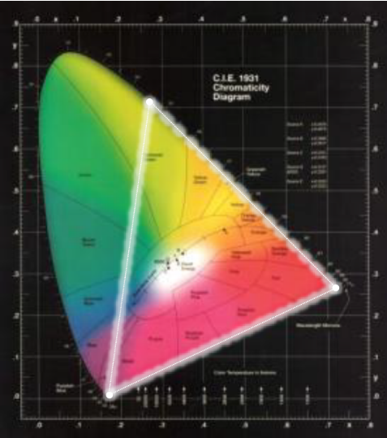
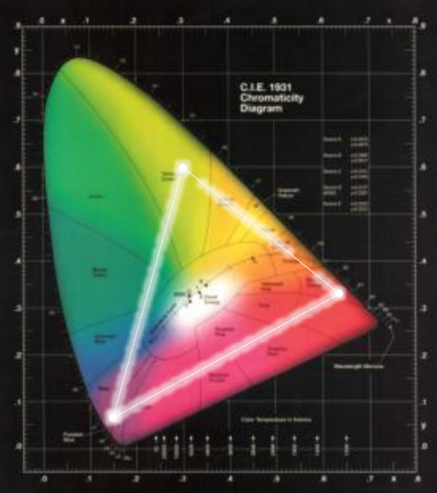

13.Barvni obseg so vse barve, ki jih lahko opišemo v določenem barvnem prostoru ali ki jih neka naprava lahko prikaže

14.Mešanje Barv
Aditivno mešanje barv: Primarne barve RGB
- pomeni združevanje (dodajanje) svetlob več svetlobnih virov
- osnovno izhodišče aditivnega mešanja – ČRNA barva
- z dodajanjem enakih deležev primarnih RGB barv (rdeča, zelena in modra svetloba) dobimo BELO svetlobo
- ko se aditivno združi svetloba dveh aditivnih primarnih barv, nastanejo sekundarne aditivne barve CMY (magenta, rumena ali cian svetloba)
- princip aditivnega barvnega mešanja izkoriščajo barvni zasloni katodnih cevi za televizijo in računalnike

Subtraktivno mešanje barv: Primarne barve CMY
- tu gre za odvzemanje svetlobe
- pomeni mešanje pigmentov snovi
- osnovno izhodišče subtraktivnega mešanja – BELA barva
- z dodajanjem enakih deležev primarnih CMY barv (cian, magenta in rumena barve) dobimo ČRNO barvo
- ko se združijo barve dveh subtraktivnih primarnih barv, nastanejo rdeča, zelena ali modra barva (RGB)
- navedeno mešanje se uporablja v tiskarstvu, kjer imamo beli papir osnovo, na katero nanašamo primarne subtraktivne barve
- primarne tiskarske barve

Link do predstavitve

1.vid
anatomija očesa, paličnice, čepnice, zaznavanje, barvna slepota
2.svetloba
vidni spekter, emisijski spekter
3.reprodukcija barv
barvni modeli, barvni sistemi, barvni prostori, barvni obseg
4.barvni modeli
aditivni, subtraktivni
5.barvni sistemi
RGB, HSV, HLS
6.barvni prostori
CIE RGB, CIE XYZ, CIE xyY, CIE L*a*b*

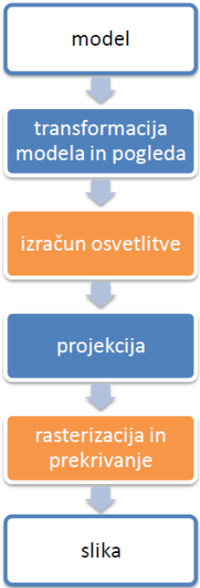
OSVETLJEVANJE IN SENČENJE
uporabljamo za izračun osvetljenosti dane točke na površini objekta

Osvetljevanje

1. Katere osvetlitvene modele poznamo in po čem se ločijo?
• globalni – upoštevajo gemoetrijo
• lokalni - geometrije ne upoštevajo in tako predpostavljajo, da lahko svetloba pride do vsake točke

2. Kje se v grafičnem cevovodu dogaja upodabljanje - sledenje žarku?
• osvetljevanju
• senčenju

LOKALNI OSVETLJEVALNI MODELI
Osvetljenost ploskve odvisna samo od njenih lastnosti in od lastnosti svetlobnih virov.
omogočajo preprost in hiter izračun osvetljenosti v dani točki na ploskvi objekta.
Svetlobni izračuni temeljijo na optičnih lastnostih ploskev, ambientnih svetlobnih
pogojih in speciﬁkacijah svetlobnega vira.

Osvetljenost torej opišemo z normiranim realnim številom Intenziteta – Moč osvetlitve piksla/točke/svetlobnega žarka (med 0 in 1)

1.Lokalni modeli upoštevajo:
Osvetljenost ploskve odvisna samo od njenih lastnosti in od lastnosti svetlobnih virov

2. Katere vire svetlobe poznamo?
- usmerjeni
- točkovni
- reflektorski
3. Katere načine širjenja svetlobe upoštevajo lokalni modeli?
- Ambientna svetloba:
Ploskev, ki ni neposredno osvetljena, je v sceni tudi vidna, če so sosedne ploskve osvetljene. Vse točke na objektih v sceni prejmejo enako količino ambientne svetlobe ne glede na lego.
Pri ambientni svetlobi sta dve sosedni mejni ploskvi telesa senčeni enako in ne moremo razločiti njunega skupnega roba.

- Razpršeni odboj - (diﬀuse reﬂection):
Drobno hrapave ploskve razpršujejo svetlobo enako v vseh smereh tako, da je ploskev enako osvetljena, če jo opazujemo iz vseh vidnih kotov.

- Zrcalni odboj – (specular reﬂection):
opažamo na katerikoli gladki ali bleščeči ploskvi. Rezultat zrcalnega odboja je blesk ali sijaj (highlight). Blesk ni obarvan z barvo ploskve, temveč z barvo vpadne svetlobe.

4. Osvetljevalni modeli
- Blinnov neidealni odboj
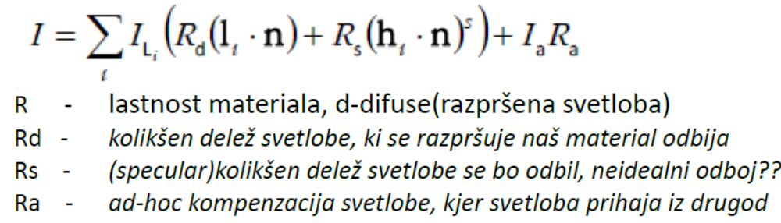
- Phongov neidealni odboj
Opisuje način odboja svetlobe, kot kobinacijo razpršenega odboja iz hrapave površine in zrcalnega odboja iz odsevnih površin. Model tudi upošteva ambientno kompento s katero osvetljuje prostor iz odboja svetlobe iz površine.

5. Senčni modeli
- Guardov model senčenja - Interpolacija intenzitete na ploskvi.
- izračunamo normale vseh ploskev.
- Nato izračunamo normale v vozliščih tako, da izračunamo aritmetično sredino vseh normal ploskev, ki se stikajo v istem vozlišču
- Z uporabo Phongovega modela osvetljevanja potem v vrhovih izračunamo intenzitete barv.
- Na koncu izračunamo še intenziteto vzdolž robov in med robovi vzdolž prebirne daljice. Intenziteto v teh točkah izračunamo s pomočjo linearnih interpolacij.

Slabost tega algoritma je, da se na robovih teles pojavljajo svetli ali temni trakovi. To je posledica nezveznega prehoda intenzitete na robovih.

Iz šolskih prosojnic:
izračun osvetlitvene enačbe v posameznem oglišču
normala v oglišču
interpolacija barv med oglišči

- Phongov model senčenja - Interpolacija normale na ploskvi
- Izračunamo normale ploskev.
- Temu sledi izračun normal v ogliščih ploskev tako, da izračunamo aritmetično sredino vseh normal ploskev, ki se stikajo v istem vozlišču
- S pomočjo linearne interpolacije izračunamo normalo vzdolž robov in prebirne daljice
- Na koncu določimo intenziteto piksla na prebirni daljici s pomočjo enačbe

Phongov algoritem daje tako pri razpršenem kot pri zrcalnem odboju boljše rezultate od Gouraudovega algoritma, saj aproksimira normalo v vsakem pikslu.
Ta algoritem sicer zmanjšuje Machov učinek, ne more pa ga popolnoma odpraviti. Slaba stran algoritma pa je v veliko večja časovna zahtevnosta. Pri senčenju ukrivljenih ploskev moramo izračunati normalo na ploskev v vsakem pikslu.

Iz šolskih prosojnic:
izračun osvetlitvene enačbe v vsaki točki
interpolacija normal med oglišči
specifična barva posamezne točke

8. Kaj je razlika med Gouradovim in Phongomvim modelom?
Gouradov model računa ogljišča in interpolira barvo.
Phongov model interpolira na podlagi normale.

http://en.wikipedia.org/wiki/Blinn%E2%80%93Phong_shading_model
http://en.wikipedia.org/wiki/Phong_reflection_model
http://en.wikipedia.org/wiki/Phong_shading
http://en.wikipedia.org/wiki/Gouraud_shading

1.osvetlitveni modeli
lokalni, globalni
2.interakcija svetlobe
razpršeno odsevanje, neidealni odboj, posredne svetlobe
3.osvetljevanje
Phongov neidealni odboj, Blinnov neidealni odboj
4.senčenje
ploskovno, Gouraudova interpolacija, Phongova interpolacija
5.viri svetlobe
usmerjeni, točkovni, reflektorski

Phongov model osvetljevanja:
- model ne bazira na fizikalnih principih,
- ne poskuša točno izračunati globalne osvetlitve
- ne poskuša simulirati najbolj očitnih pojavov svetlobne interference
- da se izračunati hitro in učinkovito
- količina odbite svetlobe je največja v smeri popolnega zrcalnega odboja; pri majhnih kotih se količina odbite svetlobe light, I_{sp} spreminja sorazmerno s cos f(φ) .
- Phongov model pri izračunu osvetlitve upošteva: difuzno svetlobo, odbito svetlobo, ambientno (prostorsko) in emitirano svetlobo, razdaljo, barvo svetlobe, zrcalne odboje, število virov in sence; NE upošteva prozornosti materialov

Karakteristike površin objektov:
• ambientna komponenta:
- svetloba se od površine odbija v različne smeri; del te svetlobe se odbije
v oko opazovalca
- drugi del se odbije drugam po sceni; ambientna komponenta
- ambientna komponenta svetlobe je neodvisna od pozicije površine in pozicije opazovalca
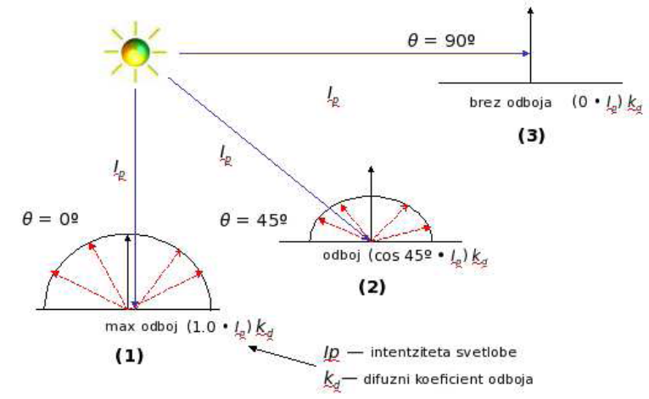
- najdemo jo v večini okolij; aproksimacija globalne osvetlitve
- brez ambientne komponente svetlobe imajo slike preveč kontrasta

• difuzna komponenta:
- tipična za površine brez sijaja,
- neodvisna od pozicije opazovalca,
- odvisna od pozicije vira svetlobe.

• zrcalna komponenta:
- usmerjen odboj z zrcalnih površin (tipično za svetle, zrcalne površine)
- barva odbite svetlobe je odvisna od materiala in od tega kako se razprši svetloba pri odboju: plastične površine (barva svetlobe, ki zapušča vir), kovinske površine (barva materiala), ostale površine (kombinacija barve svetlobe iz vira in barve materiala)
- prvi Phongov model osvetljevanja ni upošteval barve materiala pri zrcalni komponenti, zato so ploskve izgledale plastično
- barva odbite svetlobe je odvisna tudi od pozicije vira svetlobe in pozicije opazovalca,
- pri popolnem zrcalu vidimo zrcalno komponento samo, če je α = 0 (točkasto svetilo),
- pri normalnih zrcalih vidimo, intenziteta odbite svetlobe pada z večanjem kota α,
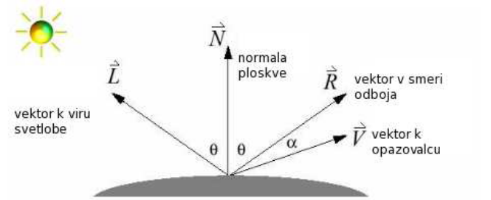

OSVETLJEVANJE IN SENČENJE: GLOBALNI MODELI

1. Katere globalne osvetlitvene modele poznamo?
- Sledenje žarkov
Sledenje zarku (Ray Tracing) je metoda, s katero so v racunalniski grafiki dosegli eno od najbolj realisticnih upodobitev objektov. Zaradi svoje rekurzivne narave lahko simulira veckratne odboje svetlobe med objekti, kot tudi transparentnost povrsin in sence, ter s tem resuje problem globalne osvetlitve (global illumination). Resevanje globalne osvetlitve pomeni, da se pri dolocanju barve povrsine uporabi poleg direktne osvetlitve tudi svetloba, ki prihaja od drugih objektov. Najveckrat metoda temelji na geometrijskem modelu, kjer je osnova zarek, ki potuje po prostoru in se odbija od povrsin.
Zarku sledimo od ocesa v zeljeni smeri in iscemo morebitne preseke žarka in objektov. To je sledenje v naprotnem smislu gibanja fotonov v izbranem zarku. Ob uspesnem preseku dolocimo osvetlitev na povrsini in morebitne prispevke svetlobe drugih povrsin.

- metoda upodabljanja prizora, dobra za upodabljanje površin, ki so tako odbojne kot prosojne
- lahko realiziramo globalno osvetlitev
- računamo le pot žarkov, ki dosežejo kamero (in ne vseh, ker bi bilo računsko prezahtevno)
- začnemo pri kameri in ugotavljamo, kaj zadane drugi "konec" žarka
- osvetlitev računamo rekurzivno
- prednosti: prosojnost, odbojnost, sence
- slabosti: težko pohitriti, ni popolna globalna osvetlitev, počasnost

- Sevalna metoda
Sevalna metoda vrne zelo realistične rezultate osvetlitve v primeru grobih površin. Bolj enostaven algoritem (svetloba se odbija od vseh površin oz. celotna scena je osvetljena).
- upošteva tudi sevalnost, difuzno svetlobo → mehke sence, prelivanje barv, indirektna difuzna svetloba
- enačbo upodabljanja računamo kot problem matrik
- postopek: razdelitev ploskve na mrežo ploskev, izračun faktorjev oblike ploskev, izračun sevanja, izris
- poenostavitev računanja faktorjev oblike:
  - algoritem polkocke (reševanje oblik, velikosti, orientacije in zakrivanja v enotnem okolju, a zobčenje robov, bližnje luči povzročajo pasove)
  - polkrogla, streljanje žarkov (boljši približek od polkocke, ni pomnjenja krp, pokrivanje računamo lažje, sledenje žarka pa je počasnejše)

- Fotonsko kartiranje
Osnovna ideja fotonskega kartiranje je zelo preprosta. Poskuša ločiti z upodobitvitev prizora od geometrije in shranjuje informacije o osvetlitvi v fotonsko karto. Photon kartiranje se izvede v 2h obhodih.
V prvem obhodu zgradi fotonsko karto s sledenjem fotonov vsakega vira svetlobe,
V drugem obhodu zgradi prizorišče s pomočjo podatkov, shranjenih v fotonski karti. Iz karte preberemo svetilnost vsakega piksla v sceni.

2. Kaj je bistvena razlika v pristopu, ki ga lokalne osvetlitvene metode in pristopu globalne osvetlitvene metode?
Lokalni osvetlitveni modeli, osvetljenost ploskve odvisna samo od njenih lastnosti in od lastnosti svetlobnih virov.
Globalni osvetlitveni model, osvetlitev ploskve odvisna tudi od lastnosti in položajev drugih objektov v sceni.

3. Kakšen je osnovni algoritem metode sledenja žarkov?
- sledenja žarku od opazovalca skozi izbrani piksel na zaslonu
- računanja presečišč med žarkom in objektom v sceni
- računanja odbojnih in lomnih žarkov ter
- določanja intenzitete oziroma barve piksla, skozi katerega gre žarek
Domače:
Sledimo žarku kateri prileti v objekt. Tam se žarek deli v DO 3 nove žarke.

Senčni žarek – senčni žarek se odbije in vse površine katere zadane so obrnjene proti svetlobi
Odbiti žarek – se odbije od površine in potuje naprej po prostoru, najbližji objekt v katerega se zaleti bo viden v odsevu.
Lomljeni žarek – potuje skozi transparenten objekt

4. Kaj so to senčni, odbiti in lomljeni žarki?
Senčni žarek – senčni žarek se odbije in vse površine katere zadane so obrnjene proti svetlobi
Odbiti žarek – se odbije od površine in potuje naprej po prostoru, najbližji objekt v katerega se zaleti bo viden v odsevu.
Lomljeni žarek – potuje skozi transparenten objekt

5. Kaj je bistvena razlika v pristopu, ki ga uporablja sevalna metoda glede na metodo sledenja žarkov?
Sevalna metoda predvideva da je prostor zaprt, ko svetloba pade na predmet sosednji predmet »prejme« njegovo barvo.
Metoda sledenja žarkov predvideva da so materiali difuzni.
6. Kaj je največja prednost in kaj pomanjkljivost sevalne metode?
Slabosti:
Izračuni za točkovne vire in gladke/bleščeče površine so slabo realizirani.
Prednosti:
Zelo realistična svetloba za grobe površine.
Enostavnost (algoritma in implementacije)

8. Kaj je BSSRDF?
Je večdimenzijska funkcija, ki omogoča matematičen zapis nekega materiala.

1.sledenje žarkov
odbiti žarek, lomljeni žarek, senčni žarek,
prednosti, pomanjkljivosti
2.sevalna metoda
enačba sevalne metode, prednosti, pomanjkljivosti
3.fotonsko kartiranje
fotonska karta, dvofazni postopek, prednosti
4.BxDF
BSDF, BRDF, BTDF, BSSRDF

Teksture

1. Kaj so to teksturne koordinate?
Teksturne koordinate je način zapisa tekslov v dvodimenzjonalno tabelo katera poteka od 0,0(spodnji levi rob) do 1,1(zgornji desni rob), gre po v in u.

2. Kaj predstavlja lepljenje tekstur?
-preslikuje iz enega koordinatnega sistema v koordinatni sistem teksture

3. Katere načine lepljenja tekstur poznamo in kakšne so njihove lastnosti?
-ravninsko
-sferično
-cilindrično
-prostorsko
-naravno
-kožno

4. Kaj se zgodi, če so teksture zunaj koordinat [0,1]?
-ponavljanje
-zrcaljenje

5. Kaj je hiperbolična interpolacija teksturnih barv?
Predstavlja pretvorbo interpolacije v Evklidskih koordinatah v interpolacijo v homogenih koordinatah.

6. Kakšna je razlika med izberi najbližjega in bilinearno interpolacijo, pristopoma, ki se uporabljata za določitev barve točke na površini trikotnika?
Izberi najbližjega vzame tisti barvo tistega teksla ki je najbljižje središču piksla na zasloni (zelo nazobčano).
Pri bilinearni interpolacija pa vzame 4 najbližje teksle središču piksa in naredi barvno interpolacijo. Dobimo mehkejši prehod.

Vse o Interpolacijah in več

7. Kaj so več nivojske teksture in kako se določi barva točke na površini trikotnika v primeru trilinearne interpolacije?
Več nivojske teksture so slike različnih velikosti ene teksture. Te teksture se potem izrisujejo glede nato kako daleč so oddaljene od kamere.
Pri trilinarni interpolaciji se piksel izračuna prav tako kot pri bilinearni interpolaciji razen da se tu doda še gradient med dvema nivojskima teksturama.

8. Kakšna je razlika med tehnikama uporabe tekstur imenovanima odmiki in izbokline?
Odmiki (displacement map) so teksture ki glede na njihovo barvno sestavo premaknejo poligone na površini proti kameri ali vstran od nje.
Pri izboklinah (bump map) gre za podobnen način z razliko, da je tu površina na videz premaknjena toda poligoni ostajajo na istih pozicijah.

Zelo lepo prikazano in razloženo

9. Za odpravljanje popčenosti tekstur, ki nastane pri perspektivni projekciji se uporablja:
Hiperbolična interpolacija

Sem manjkal nimam pojma kaj ste tukaj delali (Spodaj sem dal link od scene grapha)

Podatkovne strukture

1. Katere funkcionalnosti ponujajo višje nivojski programski vmesniki?
-nalaganje, shranjevanje tekstur, geometrijska detekcija trkov, pospeševanje izpisa...

2. Katera podatkovna struktura se najpogosteje uporablja za opis sintetičnega sveta?
-drevesna podatkovna struktura

3. Kakšno transformacijo hrani transformacijska matrika razreda transformGroup?
-matrika hrani transformacije kot so orient, scale in position

4. Kako izvedemo izris hierarhične predstavitve sintetičnega sveta?
-najprej očete nato otroke; rekurzivno od vrha drevesa proti listu

5. Kaj so skeletne figure?
-hierarhična predstavitev človeka, vrh je medenica(noge), potem hrbtenica;
-parametri->rotacijski koti

6. Ali je hierarhična predstavitev skeletne figure potrebno kdaj reorganizirati?
-je potrebno, ker od vrha vsi prevzamejo

7. Kaj je orisan kvader in kaj orisana krogla, ter čemu služijo?
-orisan kvader in orisana krogla sta lika, ki ju obrišemo nekemu predmetu, njun volumen najmanjši...
-optimizacija izrisovanja
-izločanje
-posledično se geometrija ne pošilja v vodilo in ne upočasnjuje sistema

http://en.wikipedia.org/wiki/Scene_graph

Animacija

1. Kaj so temelji klasične animacije?
Temelji klasične animacije so: krčenje in raztezanje, pričakovanje, predstavitev, tekoče akcije, akcije od poze do poze, akcije po koncu, prekrivanje akcij, pospeševanje/ upočasnjevanje, gibanje po krivulji, sekundarne akcije, časi, pretiravanje, osebnost osebka in vizualna prepričljivost.

2. Kaj je kinematika in kaj inverzna kinematika?
Je študij gibanja neodvisno od sil, ki povzročajo gibanje. Kinematika določa položaj, hitrost in pospešek nekega
sistema.
Kinematika z delovanjem naprej – animator eksplicitno določi gibanje vseh sklepov strukture.
Inverzna kinematika – v tem primeru podamo samo položaj končnega izvršitelja X. Nato poiščemo položaj in
usmerjenost vseh sklepov v strukturi, ki vodijo do končnega izvršitelja. Vmes poračuna sistem.

3. Kaj je kardanska zapora ali gimbal lock?
Kardanska zapora je problem pri animaciji, ko se dve osi vrtenja (Eulerjevi koti)poravnata med seboj. To pomeni izguba prostostne stopnje in predmet se ne bo vrtel, kot smo si zamislili.

Kvaternion – Uporabimo za preprečitev kradanske zapore

4. Čemu služi zajem gibanja?
Zajem gibanja služi temu, da zajete gibe spremenimo v digitalno obliko. Igralci se recimo oblečejo v posebne obleke s senzorji, kateri so priključeni na računalnik, in potem program zajame gibanje tega igralca. Tako nastanejo gibanja v animaciji(recimo igrice)

5. V čem je razlika med avtonomnimi agenti, sistemi delcev in jatami glede na število nastopajočih elementov?
Avtonomni agenti – nastopajočih je malo, inteligentne interakcije
Sistemi delce – velika množica objektov, katerih obnašanje temelji na fizikalnih pravilih okolice. Na posamezne objekte ne vplivajo drugi objekti v sistemu
Jate – problem je recimo pri gibanju jat ptic, ki letajo na svojski način, tako da se med seboj ne dotikajo. Jate ptic se kljub spreminjanju smeri letenja držijo skupaj. Temu nekateri pravijo vedenjska animacija.

Koliko preverjanj trkov bo v primeru 8 sfer izvedel "brute-force" algoritem detekcije trkov?
8*7 / 2 = 28

- Opišite in razložite člene Phongovega modela osvetljevanja!

Phongov model osvetljevanja:
- model ne bazira na fizikalnih principih,
- ne poskuša točno izračunati globalne osvetlitve
- ne poskuša simulirati najbolj očitnih pojavov svetlobne interference
- da se izračunati hitro in učinkovito
- količina odbite svetlobe je največja v smeri popolnega zrcalnega odboja; pri majhnih kotih se količina odbite svetlobe light, I_{sp} spreminja sorazmerno s cos f(φ) .
- Phongov model pri izračunu osvetlitve upošteva: difuzno svetlobo, odbito svetlobo, ambientno (prostorsko) in emitirano svetlobo, razdaljo, barvo svetlobe, zrcalne odboje, število virov in sence; NE upošteva prozornosti materialov

Karakteristike površin objektov:
• ambientna komponenta:
- svetloba se od površine odbija v različne smeri; del te svetlobe se odbije
v oko opazovalca
- drugi del se odbije drugam po sceni; ambientna komponenta
- ambientna komponenta svetlobe je neodvisna od pozicije površine in pozicije opazovalca
- najdemo jo v večini okolij; aproksimacija globalne osvetlitve
- brez ambientne komponente svetlobe imajo slike preveč kontrasta

• difuzna komponenta:
- tipična za površine brez sijaja,
- neodvisna od pozicije opazovalca,
- odvisna od pozicije vira svetlobe.

V splošnem: svetloba, ki se odbije od površine je enaka cos(Ф) · Ip · kd.

• zrcalna komponenta:
- usmerjen odboj z zrcalnih površin (tipično za svetle, zrcalne površine)
- barva odbite svetlobe je odvisna od materiala in od tega kako se razprši svetloba pri odboju: plastične površine (barva svetlobe, ki zapušča vir), kovinske površine (barva materiala), ostale površine (kombinacija barve svetlobe iz vira in barve materiala)
- prvi Phongov model osvetljevanja ni upošteval barve materiala pri zrcalni komponenti, zato so ploskve izgledale plastično
- barva odbite svetlobe je odvisna tudi od pozicije vira svetlobe in pozicije opazovalca,
- pri popolnem zrcalu vidimo zrcalno komponento samo, če je α = 0 (točkasto svetilo),
- pri normalnih zrcalih vidimo, intenziteta odbite svetlobe pada z večanjem kota α,

- Razložite postopka Gouraudovega in Phongovega senčenja poligonov. Kaj je slaba lastnost Gouraudovega senčenja? Kako to slabost odpravlja Phongovo senčenje?

Gouraudovo senčenje - interpolacija intenzitet vzdolž poligona.
  - izračunamo normale vseh ploskev Ni
  - izračun normale v vseh vrhovih tako, da povprečimo normale okoliških poligonov, ki se stikajo v tem vrhu
  - Z uporabo Phongovega modela osvetljevanja potem v vrhovih izračunamo intenzitete barv.
  - Intenzitete interpoliramo vzdolž ploskv (linearna interpolacija)

Phongovo senčenje - interpolacija normal namesto intenzitet
- izračunamo normale vseh ploskev
  - izračun normale v vseh vrhovih tako, da povprečimo normale okoliških poligonov, ki se stikajo v tem vrhu
  - za vsak piksel interpoliramo srednje normale vrhov (namesto intenzitet barv vrhov)
- za vsako interpolirano normalo izračunamo njeno intenziteto (po Phongovem modelu osvetlevanja)

Slaba lastnost Gouraudovega senčenja je:
- intenziteta posameznega piksla znotraj i-tega poligona ne more biti večja od intenzitete njenega vrha (posledica interpolacije).
- na robovih se pojavljajo svetli ali temni trakovi, ki so posledica nezveznega prehoda osvetljenosti na robovih.)
- če neka osvetlitev leži znotraj poligona in se ne dotika vrha, potem ta površina sploh ne bo vidna zaradi posledice interpolacije vrhov.
( - ) Ne moremo dobiti točke z višjo intenziteto znotraj kot na robovih
( - ) Ob ustrezni legi poligona sploh ne vidimo, ker so skalarni produkti med |N in |L skoraj 0.
( + ) Sprememba gradienta se izboljša, ko gremo iz poligona na poligon ( boljša zveznost )
( + ) Phongovo senčenje slabost Gouraudovega senčenja odpravlja preprosto z interpolacijo normal za vsak piksel namesto z interpolacijo intenzitet.

- Phongov model osvetljevanja

Phongov model osvetljevanja:
- ne poskuša točno izračunati globalne osvetlitve
- Ambientna svetloba + Difuzna svetloba + Zrcalna svetloba
- model osvetlitve na površini
- minimizira računsko zahtevnost
- ne upošteva prozornosti materialov

- Lastnosti Bezeirjevih krivulj

Geometrijske lastnosti Bézierovih krivulj so naslednje:
- Dve končni točki in dve drugi točki, ki določata tangenti v končnih točkah
- modifikacijo krivulje dosežemo na dva načina:
- s premikom poljubne kontrolne točke
- tako, da štejemo katero izmed kontrolnih točk za večkratno
- sprememba ene kontrolne točke vpliva na celotno krivuljo
- večkratne vrednosti zaradi parametrične formulacije z Bézierovo krivuljo
- ni težko predstaviti krivulje z večkratnimi vrednostmi
- krivulja leži znotraj konveksne ovojnice, ki jo določajo kontrolne točke
- lastnost zmanjševanja variacije. Za k = 1 dobimo linearno interpolacijo oziroma karakteristično ali kontrolno lomljenko. Bézierova krivulja v grobem sledi obliki karakteristične lomljenke. Če seka daljico karakteristične lomljenke, jo seka samo enkrat.
- okretnost Bézierove krivulje je v primeri s krivuljo B-zlepkov precej slabša, saj daje Bézierova krivulja na splošno bolj grobo aproksimacijo kontrolnih točk. Krivulje ne moremo prisiliti, da gre skozi določeno kontrolno točko
- območje parametra u je 0 · u · 1. Ker ni notranjih vozliščnih vrednosti, je Bézierova krivulja definirana na enem samem interval
- Bézierova krivulja je samo posebni primer neperiodične krivulje B-zlepkov, ki jo dobimo, če vzamemo vozliščni vektor brez notranjih vozliščnih vrednosti

kvarternion je točno to: rotacijska os in kot

Kdaj je skalarni produkt dveh vektorjev enak 0?
Kadar je eden izmed vektorjev ničelni vektor
Kadar sta vektorja med seboj pravokotna
Kdaj je vektorski produkt dveh vektorjev ničelni vektor?
Kadar je eden izmed vektorjev ničelni vektor
Kadar je dolžina enega vektorja enaka 0
Kaj velja za ortogonalno matriko?
Ortogonalna matrika je kvadratna matrika katere transponirana matrika in inverzna matrika sta iste (stolpci in vrstice so vsi ortogonalni enotski vektorji).
Kakšen je vidni prostor pri enotočkovni prespektivni projekciji?
Prirezana štiristrana piramida
Fiksni cevovod OpenGL za izračun barve na površini trikotnika uporablja?
Fiksni cevovod uporablja interpolacijo barv v vertexih za izracun barve na trikotnikih.
Kaj interpolira Phongova interpolacija in kaj Gouraudova?
Phongova – interpolacija normal med oglišči
Gouraudova – interpolacija barv med oglišči
V katerem barvnem prostoru se prikazujejo barve na zaslonu?
RGB, sRGB
Kakšen je vidni prostor pri pravokotni projekciji?
Kvader
Katere osnovne tipe virov svetlobe pozna OpenGL?
Točkovni, usmerjeni, reflektorski
Koliko kontrolnih točk potrebujemo za opis bikubične Bezierove krpe in katere izmed njih se interpolirajo in katere aproksimirajo?
Katere izmed barvnih sistemov uporablja OpenGL?
RGB
Kaj je značilno za monokromatski vir svetlobe?
Monokromatski vir svetlobe ima enotno valovno dolzino za vse delce (fotone), kar pomeni, da je enobarven.
Pri bitnem besedilu v OpenGL uporabljamo?
Problem nenaravnih (čudnih) rotacij pri animaciji rotacije objektov v prostoru, imenujemo?
Kardanska zapora
Katera tehnika uporabe tekstur spreminja tudi obris predmeta, odmik ali izbokline?
Naštej 3 načine interpolacije tekstov?
Bitna pisava, poligonska pisava, 3D pisava
12 temeljev klasične animacije?
Pričakovanje, krčeneje in raztezanje, tekoče akcije, akcije od poze do poze, predstavitev, pospeševanje, upočasnjevanje, akcije po koncu, prekrivanje akcij, gibanje po krivulji, pretiravanje, sekundarne kacije, osebnost osebka
Za odpravlanje popačenosti tekstur, ki nastane pri perspektivni projekciji se uporablja?
Hiperbolična interpolacija
Kakšna je razlika med kinetiko z delovanjem naprej in inverzno kinetiko?
Kinetika z delovanjem naprej - animator eksplicitno določi gibanje vseh splekov strukture
Inverzna kinetika – podamo samo položaj končnega izvršitelja X. Nato poiščemo položaj in usmerjenost vseh sklepov v strukturi, ki vodijo do končnega izvršitelja
Koliko preverjanj bo v primeru 8 sfer izvedel »brute-force« agoritem detekcije trkov?
8*7 = 56 ali pa 8*7/2 = 28
Naštej načine leplenja teksture na objekte?
Ravninsko, cilidrično, sferično, prostorsko, kožno, naravno
Problem kardanske zapore lahko odpravimo tako, da rotacije objektov predstavimo z?
Eulerjevimi koti, kvaternioni

Kaj pa tole o Bezierovih krpah ali je prav:
a) 16, interpolirajo se vogalne, vse druge se aproksimirajo
b) 16, nobena od teh se ne interpolira in nobena se ne aproksimira
Osnovni viri svetlobe OpenGL: ambient, diffuse, specular, emmissive?
Phong interpolira na podlagi normale, Gouraudov pa racuna oglisca in interpolira barvo?
V katerem barvnem prostoru se prikazujejo barve na zaslonu? RGB?
Vidni prostor pravokotna priojekcija?
Vidni prostor enotockovna perspektivna projekcija: prirezana stiristrana piramida?
LP
b bi reku... ker a velja za krivulje
vire svetlobe maš točkovni reflektorski usmejeni
Da
Da
vidni prostor ne vem..
zadnji Da

3.tedn
1. Kakšna je glavna delitev projekcij in po čem se razlikujejo?
2. Kakšen tip je kavalirska projekcija in kaj je za njo značilno?
3. Katere koordinatne sisteme poznamo v procesu izdelavi posnetka sintetičnega sveta?
4. Kateri je najbolj intuitiven način podajanja koordinatnega sistema pogleda?
5. Kje pri sprehodu skozi grafični cevovod preidemo iz homogene v nehomogene koordinate?
6. Kakšne oblike je vidno polje perspektivne projekcije in kako ga parametriziramo?
7. Kakšna je celotna transformacijska veriga, ki se pred izrisom na ekran, izvede na točki predmeta, predstavljeni v koordinatnem sistemu predmeta?

